
新聞資料NEWS LETTER
可鍛造無鉛抗脫鋅黃銅材料
再獲國際牌號UNS C85690
金屬中心與業界攜手拓展水五金產業價值鏈

黃銅是廣泛使用於衛浴水龍頭用品的重要工業材料，金屬中心在經濟部技術處科專計畫支持下，持續研發建置與世界接軌「可鍛造無鉛抗脫鋅黃銅」材料技術，再次獲得UNS/ CDA材料編碼C85690，材料品質獲得國際級認證，將可協助台灣水五金產業站穩國際市場供應鏈，不但有效提升生產效率、降低製造成本，使整體產業鏈的品質與價值穩定中快速成長，拓展水五金市場新藍海。

可鍛造無鉛抗脫鋅黃銅是以無毒害物質代替含鉛黃銅中的鉛元素，使其達到可鍛造加工並具抗脫鋅腐蝕的功能，不僅能滿足工業上的需求，又可保護生態環境。此次金屬中心可鍛造無鉛抗脫鋅黃銅材料獲得國際UNS材料編碼，除了將無鉛抗脫鋅黃銅導入水五金產品鑄造製程之外，亦藉由材料可鍛造性能的提升與良率提高，增加業者水五金產品設計廣度，由鑄件提升至鍛件之高品級產品，提升產品附加價值，金屬中心也已經技轉銅棒材料業者建置產線投入材料量產，解決國內產業用料需求，提昇整體產業技術能量。

金屬中心副執行長王俊傑博士談到，無鉛黃銅為當今水五金產業界主流的環保新材料，一般機械加工零件的製程為了讓黃銅更好加工，會添加少量的鉛藉以增加其材切削加工性，然而含鉛黃銅如被使用於水傳輸系統的工業產品，例如；水龍頭等飲用水系統材料零組件，其中鉛若溶出而進入人體，會對人體中樞神經系統造成損害，誘發老人痴呆疾病，北美及歐盟都相繼限制和禁止含鉛黃銅的使用，故金屬中心結合仲正企業股份有限公司與高雄科技大學機械系曾奕丰教授團隊等產學研進行合作共同研發，UNS C85690可鍛造無鉛抗脫鋅黃銅材料符合各種法規與指令(NSF61.9、NSF372、S3874、ELV、RoHS)，未來更可擴大應用於電機、資通訊、光電產業等外銷導向大量生產型的產品領域。
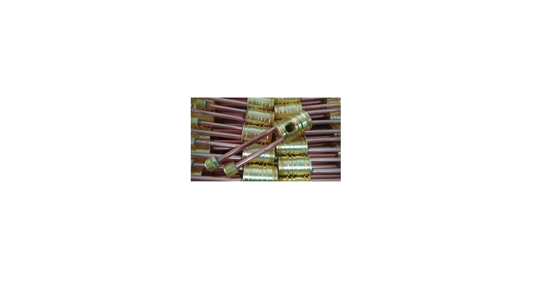

圖一、C85690無鉛黃銅衛浴五金水龍頭(鑄件)

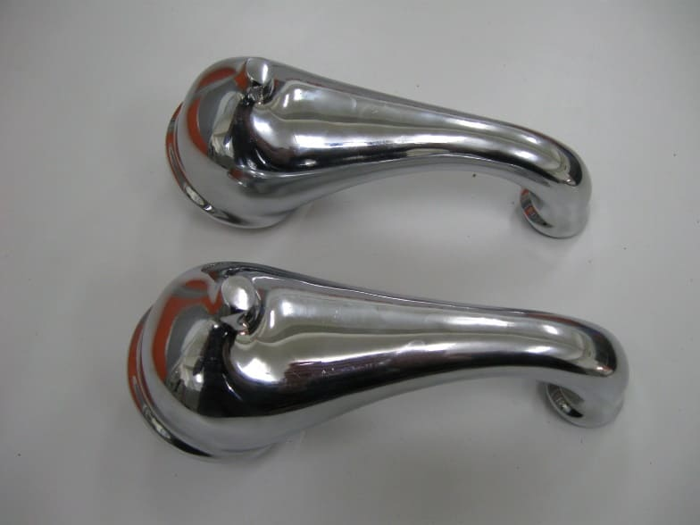
圖二、C85690無鉛黃銅衛浴五金牙管(鍛件)

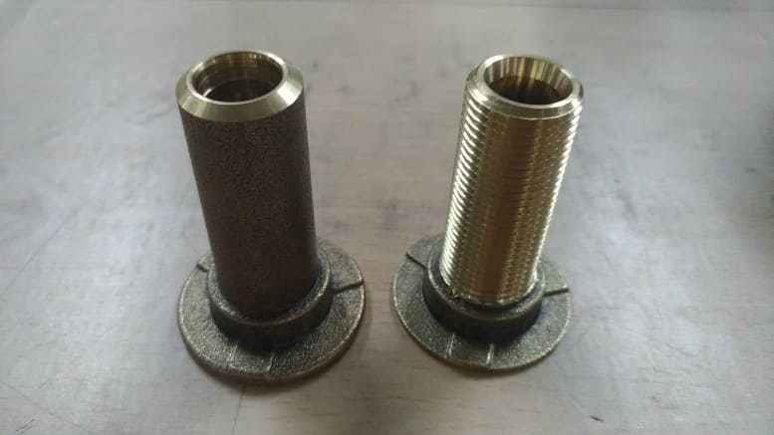
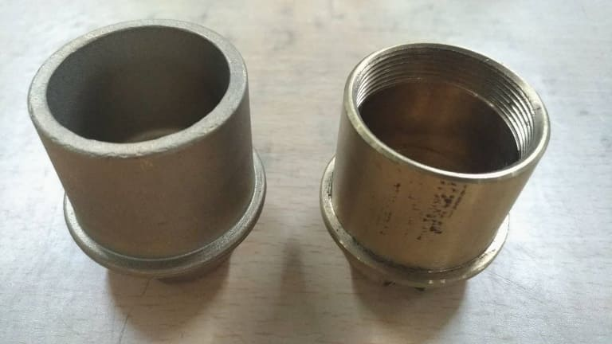
圖三、C85690無鉛黃銅衛浴五金閥芯主體(鍛件)

